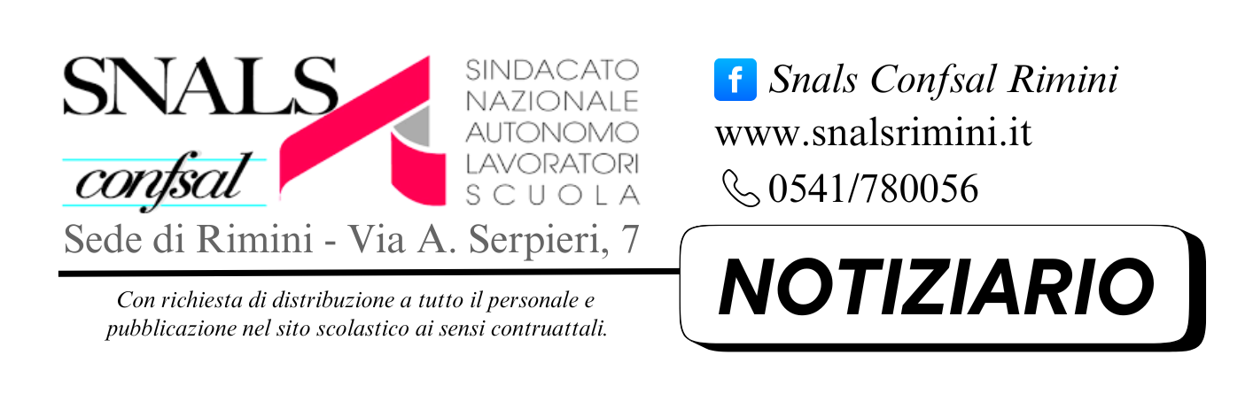

Notiziario del 21 .02 .2025

COMUNICATO STAMPA

ASSICURAZIONE SANITARIA AI PROF, SNALS 'MISURA IMPORTANTE'. 'PRIMO

APPREZZABILE PASSO, È OPPORTUNITÀ'

Assicurazione sanitaria ai prof, Snals 'misura im portante' 'Primo apprezzabile passo, è

opportunità'

(ANSA) - ROMA, 20 FEB - "Apprendiamo con soddisfazione ed interesse che oggi il Governo ha

approvato il decreto- legge per le pubbliche amministrazioni che contiene un'importante misura per

garantire l 'assistenza sanitaria integrativa per il personale della scuola. Si tratta di un primo

apprezzabile passo che può rappresentare anche un'opportunità per mitigare gli effetti negativi di un

servizio sanitario nazionale che non riesce a garantire pienamente la tutela della salute dei cittadini.

Ovviamente ci aspettiamo che tale misura, insieme ad altre finalizzate a potenziare il welfare per il

settore scuola, come quella relativa ai buoni pasto, siano garantite dalla disponibilità effettiva di

adeguate risor se per l'avvio delle trattative per il prossimo contratto, scaduto ormai da più di tre anni.

Con il prossimo Ccnl si potranno disciplinare nuove e più incisive misure di Welfare. Lo Snals

Confsal si adopererà per estendere nella maggiore misura possibile l e prestazioni sanitarie coperte

dall'assicurazione e per garantire a tutto il personale modalità di accesso a tale misura di welfare

rispettose dei principi di equità, trasparenza e semplificazione". A dirlo è Elvira Serafini, segretario

dello Snals. (ANSA ).

OPERAZIONI ANNUALI GAE

Il MIM ha pubblicato, al link https://www.mim.gov.it/web/guest/ - /decreto - ministeriale - n - 12 - del - 28 -

gennaio - 2025 , il Decreto Ministeria le n. 12 del 28 gennaio 2025 relativo alle “Procedure di

scioglimento delle riserve e di inserimento dei titoli di specializzazione sul sostegno e di didattica

differenziata degli aspiranti presenti nelle graduatorie ad esaurimento .

L’inoltro delle istanze di partecipazione alla procedura sarà possibile a partire dalle ore 9.00 del 16

giugno 2025 fino alle 23.59 del 2 luglio 2025.

LICEO MADE IN ITALY: PUBBLICATO IL REGOLAMENTO SU QUADRO ORARIO

INSEGNAMENTI E RISULTATI DI APPRENDIMENTO

E’ stato pubblicato, nella G.U. n. 41 del 19/2/2025, il Decreto del Presidente della Repubblica 25

novembre 2024, n. 222: “Regolamento concernente la definizione del quadro orario degli

insegnamenti e degli specifici risultati di apprendimento del percorso liceale del made in Italy,

integrativo del regolamento di cui al decreto del Presidente della Repubblica 15 marzo 2010, n. 89”.

Il provvedimento, che entra in vigore il 6/3/2025, è pubblicato al link:

https://www.gazzettaufficiale.it/eli/id/2025/02/19/25G00020/sg .

Snals Rimini